Covid: il punto della situazione
L’ulss Dolomiti fa il quadro della situazione ad oggi sull’evoluzione dell’epidemia Covid in provincia.
Come rappresentato dal grafico sotto riportato della curva epidemica delle seconda fase dello sviluppo pandemico nel nostro territorio, l’andamento dei contagi conferma un trend in calo.
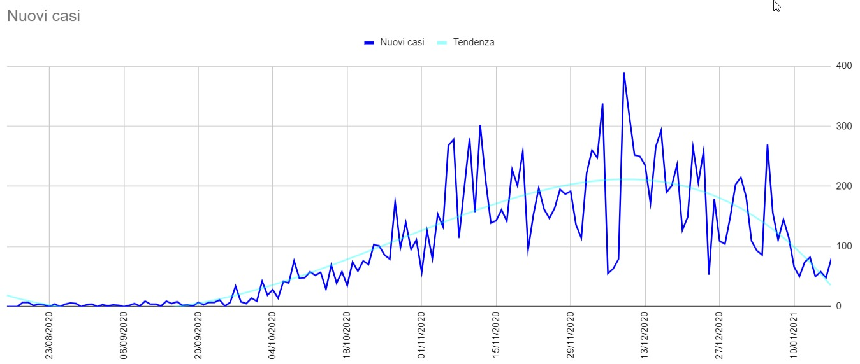
Tamponi
A questa mattina alle ore 8.00, dall’inizio dell’epidemia, sono stati effettuati oltre 187 mila tamponi molecolari e 123 mila tamponi antigenici.
Attualmente vengono eseguiti 1.000-1.200 tamponi antigenici rapidi al giorno e 700 -800 tamponi molecolari al giorno.
Ricoveri
Il grafico complessivo sotto riportato specifica, in rapporto all’andamento epidemico dei contagi, le curve relative ai ricoveri ospedalieri per grado di intensità assistenziale, oltre alla curva dei decessi totali.

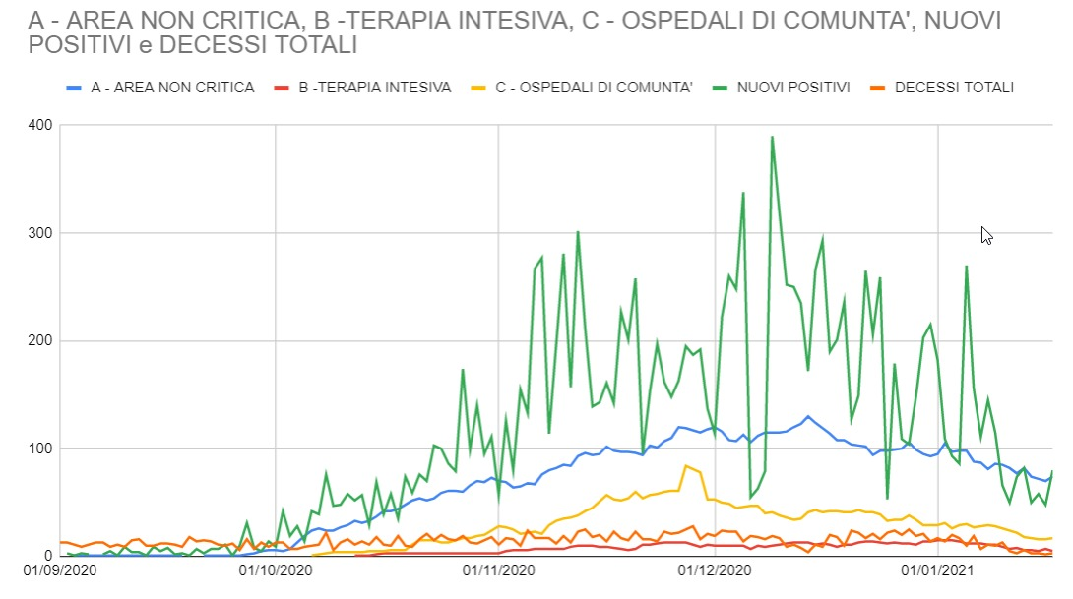
La pressione sulle strutture ospedaliere sta evidentemente diminuendo, attestandosi nella fase di rischio 4 nelle matrice regionale (vedi grafici successivi) con il confronto tra il dato odierno e quello di 6 settimane fa ( 13 dicembre 2020)
(dato ore 9.50 del 21 gennaio 2021. Fonte: Azienda Zero).

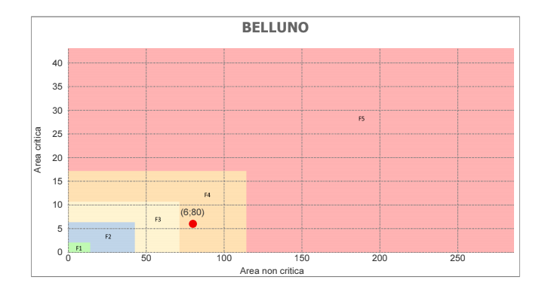
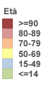
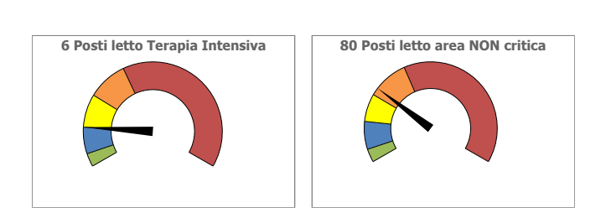
Età ricoverati:

Ricoveri di pazienti covid positivi negli ospedali di comunità: 15

(dato ore 9.50 del 13 dicembre 2020. Fonte: Azienda Zero).

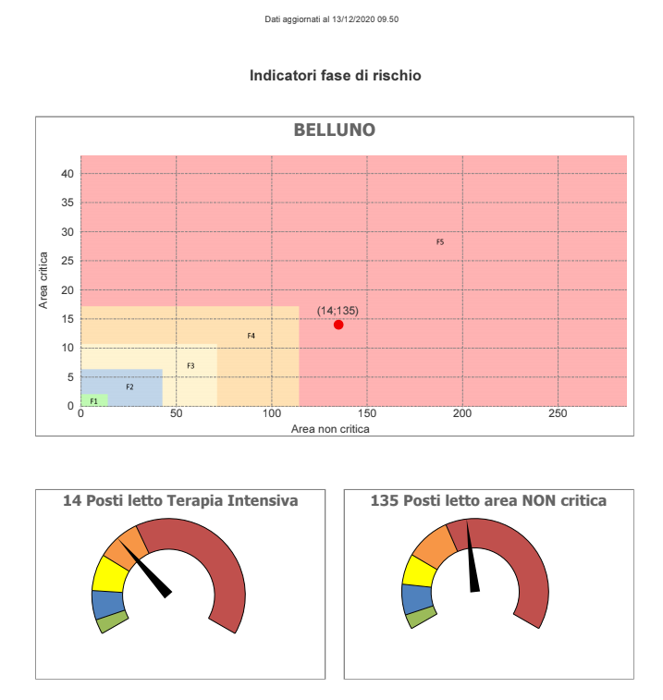
Età ricoverati:

Ricoveri di pazienti covid positivi negli ospedali di comunità: 48

«Le misure adottate, l’impegno e l’attenzione di questi mesi hanno portato un risultato tangibile sia in termini di discesa di contagi che di pressione sugli ospedali. Alcune aree covid, come quella dell’ospedale di Agordo o degli ospedali di comunità di Auronzo e Alano sono state chiuse e stiamo riaprendo unità operative sospese», commenta il Commissario Adriano Rasi Caldogno, «E’ fondamentale, però, non abbassare la guardia e mantenere comportamenti responsabili per non vanificare i sacrifici e gli sforzi fatti in questi mesi.
Se il trend di decrescita continua, e verrà confermato la prossima settimana, confidiamo di iniziare a riprendere con gradualità le attività ordinarie degli ospedali sia come specialistica ambulatoriale che come interventi chirurgici già a partire da inizio febbraio. Ricordo, peraltro, che tutta l’attività legata alle patologie oncologiche, all’area materno infantile e a tutte le urgenze non si è mai fermata, con grande impegno dei sanitari e di ogni componenti della complessa organizzazione aziendale, che ringrazio ancora una volta.
Condivido la preoccupazione generale sull’approvvigionamento dei vaccini anti covid. Nella nostra Ulss la campagna vaccinale è partita con grande dinamicità: ad oggi sono state allestite circa 7 mila dosi, di cui circa 600 sono state già utilizzate come seconda dose e, quindi, 600 persone si possono dire vicine all’immunizzazione completa. Non vi sono criticità sulla copertura della seconda dose per tutte le persone già vaccinate, ma l’approvvigionamento incerto ha costretto a sospendere la campagna vaccinale fino a nuove indicazioni. Non appena ci saranno dosi sufficienti, costantemente monitorate da Farmacia e Dipartimento di Prevenzione, la campagna riprenderà il più velocemente possibile. Siamo pronti.» conclude il Commissario Rasi Caldogno.

Belluno, 21 gennaio 2021

